Зайдите на страницу своего дистанционного курса и найдите активный элемент Вебинар (он будет только в тех курсах, по которым в расписании он-лайн занятий есть вебинар) В названии ссылки на вебинар будет указана дата и время начала вебинара. Раньше указанной даты и времени войти в виртуальную комнату вы не сможете. Поэтому заходиться строго согласно расписанию занятий.

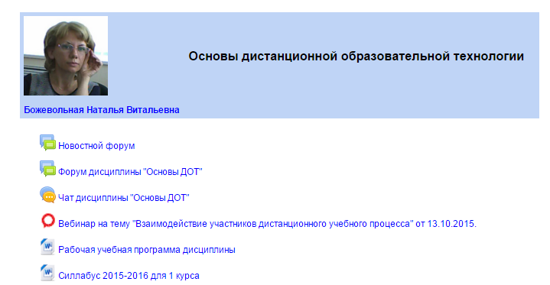
Ссылка на вебинар

Заранее ознакомьтесь с инструкцией ниже, в которой написано все, что нужно знать для работы на вебинаре.

Инструкция для студента по работе на вебинаре

Содержание

1 | Что такое вебинар | 2
 | 1.1 Основные возможности вебинара | 2
 | 1.2 Рекомендации к программному обеспечению | 2
 | 1.3 Рекомендации к интернет-соединению | 2
 | 1.4 Проверка всех компонетов перед проведением вебинара | 3
2 | Работа в виртуальной комнате | 5
 | 2.1 Настройка виртуальной комнаты | 6
 | 2.2 Модуль «Конференц-связь» | 7
 | 2.3 Как получить файлы от преподавателя. Загрузка файлов | 8
 | 2.4 Виртуальная доска | 8
 | 2.5 Модуль «Чат» | 9

- Что такое вебинар
Вебинар (Онлайн-семинар, веб-конференция) — разновидность веб-конференции, проведение онлайн-встреч или презентаций через Интернет.
Вебинар – это онлайн-занятие, организованное в режиме прямой трансляции.
Во время вебинара каждый из участников находится у своего компьютера, а связь между ними поддерживается через посредством Интернет через специальное веб-приложение.

1.1 Основные возможности вебинара
Каждый участник, вне зависимости от географии и месторасположения и может использовать основные возможности вебинара:
- Многосторонняя видео- и аудио-конференция. (Часть экрана выделена для изображения преподавателя и студентов. Все студенты видят и слышат преподавателя. По разрешению преподавателя вебинара студент может выйти в эфир и тогда его тоже будет видно и слышно остальным участникам вебинара);
- Загрузка и просмотр презентаций и видео. (На вебинара во время объяснения темы преподаватель может демонстрировать презентации, комментируя их. При этом изображение преподавателя не перекрывает изображение презентации);
- Текстовый чат (Чтобы не перебивать преподавателя студенты могут писать свои вопросы в чате. После объяснения преподаватель по порядку отвечает на вопросы из чата);
- Демонстрация экрана компьютера преподавателя участникам (Все, что изображено на экране преподавателя могут видеть студенты, если конечно преподаватель захочет демонстрировать свой экран. Эту функцию удобно использовать, когда преподаватель хочет показать, как работать с каким-нибудь программным обеспечением или как работать на сайте).
Чтобы участвовать в вебинаре, вам понадобится следующее оборудование:
- Компьютер с надежным подключением к интернету
- Гарнитура или микрофон с динамиками
- Мышь и клавиатура
- Web-камера

1.2 Рекомендации к программному обеспечению.
Подойдет любой компьютер с операционной системой Windows XP SP3 или выше.
Для корректной работы ОБЯЗАТЕЛЬНО необходимо установить Adobe Flash Player версии 11 и выше (на 98% компьютеров он установлен по умолчанию).
Участвовать в вебинаре можно из любого популярного интернет-браузера:
- Google Chrome 32.0.1700.107 m и выше
- Mozilla Firefox 27.0 и выше и другие современные браузеры

1.3 Рекомендации к интернет соединению.
Минимальная рекомендуемая скорость для участия в вебинаре: 128 кБит/с. Если вы хотите использовать web-камеру, то понадобится более высокая скорость 1000-1500 кБит/с.
Проверить скорость и настройки интернета можно в разделе «Тест системы» на сайте WEBINAR.RU: http://webinar.ru/faq_and_support/system_test/
Рекомендуем на время участия в вебинаре отключить все дополнительные программы, которые могут использовать интернет соединение.

1.4 Проверка всех компонентов перед проведением вебинара
Для того, чтобы проверить ваш компьютер на готовность работы с нашим сервисом, вам достаточно перейти по ссылке: http://webinar.ru/faq_and_support/system_test/

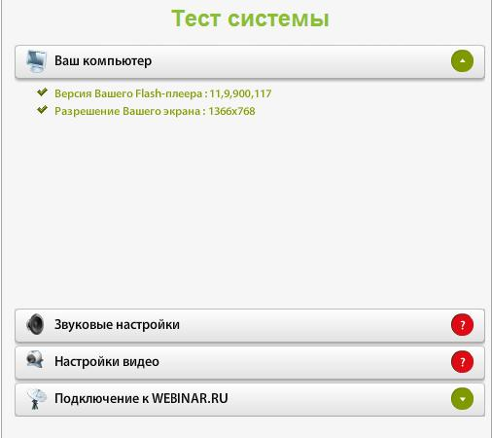
Первая вкладка «Ваш компьютер» (рис.1) позволяет удостовериться, что программное обеспечение и разрешение экрана позволяет полноценно работать на вебинаре.

Рисунок 1. Тест системы

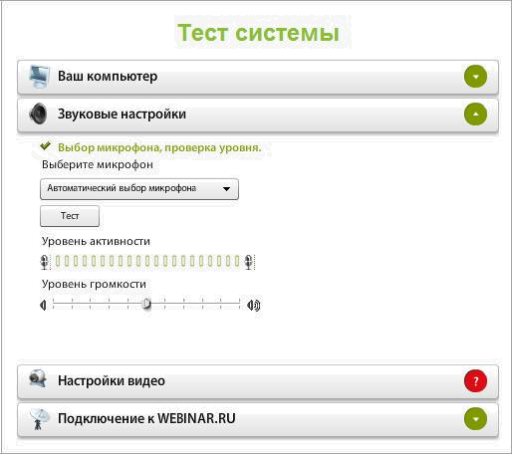
Вторая вкладка «Звуковые настройки» (рис.2) позволяет выбрать нужный вам микрофон (в случае если у вас их несколько); проверить правильность подключения, настройки микрофона для вещания и оптимально настроить его уровень громкости.

Рисунок 2. Звуковые настройки

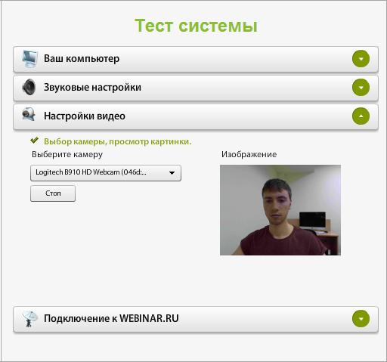
Далее следует вкладка «Настройка видео», в которой вы так же можете выбрать камеру, с которой будет идти вещание и проверить качество картинки:

Рисунок 3. Настройки видео

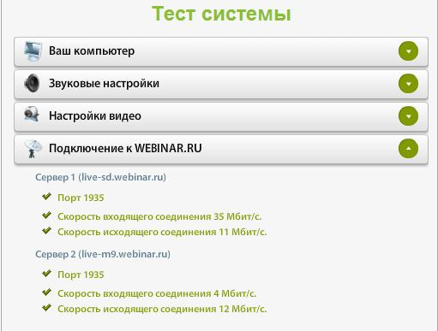
Последняя вкладка – это проверка качества подключения к серверам WEBINAR.RU (рис.4)
Данная функция позволяет протестировать скорость интернет-соединения, а так же проверяет, открыт ли на вашей стороне доступ к нашему сервису по портам (1935, 443, 80).

Рисунок 4. Проверка подключения

Если на вашем компьютере все настроено, верно, то указатели в правом углу каждой вкладке будут зеленого цвета.
2. Работа в виртуальной комнате
Для того чтобы войти на вебинар, вам надо перейти по ссылке на странице дисциплины, 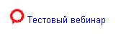, только вместо «Тестовый вебинар» будет написана настоящая тема вебинара и дата его проведения.
В течение нескольких секунд загрузится главное окно (рис.5), (время загрузки зависит от скорости передачи данных). В правом верхнем углу, Вы можете увидеть следующую надпись: 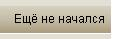 или 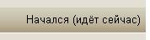

Как правило, преподаватель (лектор), заходит на вебинар за минуту до начала назначенного времени. Если видите сообщение «Еще не начался», нужно подождать назначенного часа, если «Начался (идет сейчас)- значит, Вы уже включены в список пользователей и можете заходить в виртуальную кломнату на занятие.

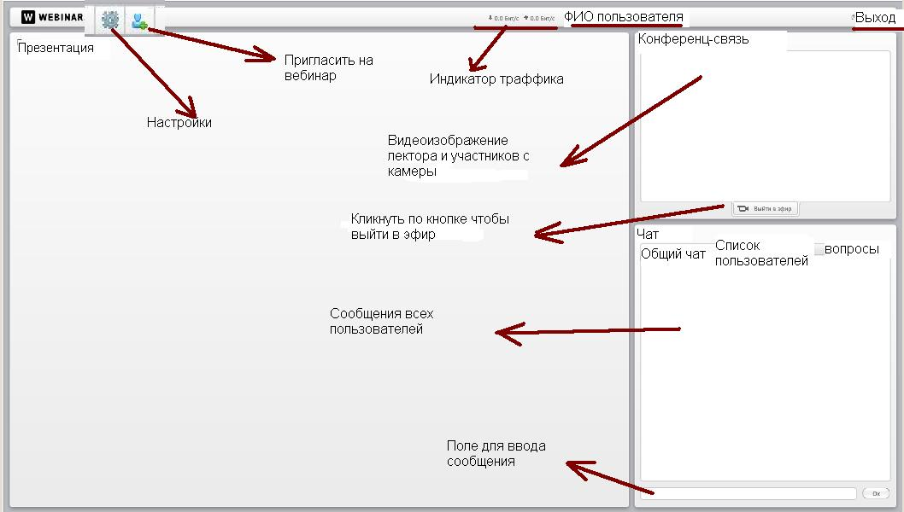
Виртуальная комната выглядит так, как показано на рисунке 5. Посмотрите все элементы виртуальной комнаты. Ниже будет написано как здесь работать.

Рисунок 5. Вид виртуальной комнаты

2.1 Настройки виртуальной комнаты
Чтобы открыть окно настройки, кликните по иконке она находится в верхнем углу экрана. В открывшемся окне вы можете настроить язык интерфейса ( по умолчанию выбран русский) (рис. 6).
Ниже вы можете открыть вкладку «Микрофон», здесь настроить громкость микрофона и проверить качество звучания.
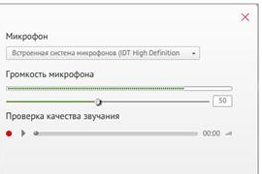
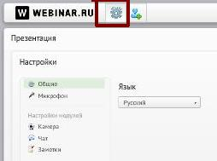
Рисунок 6. Язык интерфейса Рисунок 7. Настройка микрофона

На вкладке камера(рис.8) есть кнопка Тест, которая позволит протестировать Вашу камеру. Разрешение камеры по умолчанию «среднее» качество. Если скорость передачи низкая, то поставьте галочку напротив «не показывать видео» (тогда во время выхода в эфир, ваше видео с веб-камеры не будет видно). А вместо видео загрузите аватар.

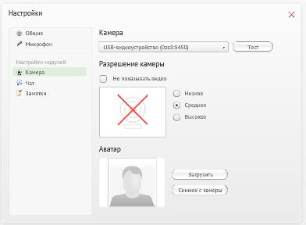
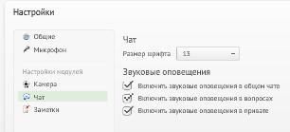

Рисунок 8. Настройка камеры Рисунок 9. Настройка чата

В настройках чата(рис.9) можно выбрать размер шрифта и настроить звуковые оповещения.

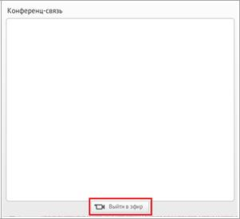
2.2 Модуль «Конференц-связь»
«Конференц-связь» используют для проведения обсуждений между несколькими участниками или выступления одного участника. С помощью данного модуля у Вас есть возможность видеть ваших собеседников (до 8 собеседников в эфире).
Окно модуля «Конференц-связь» отображается в правом углу интерфейса.
Если вы хотите, чтобы вас видели и слышали участники вебинара, нажмите на кнопку «Выйти в эфир» в модуле «Конференц-связь» (рис.10)

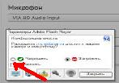
Рисунок 10. «Конференц-связь»
После этого у вас откроется окно (рисунок 11), в котором вы должны установить переключатели использования микрофона и камеры в положение «РАЗРЕШИТЬ» .

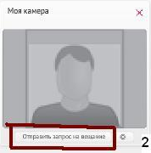
Рисунок 11.

После этого появится следующее окно (рисунок 12). Нужно нажать на кнопку «Отправить запрос на вещание», у лектора замигает зеленая кнопка вашего запроса.

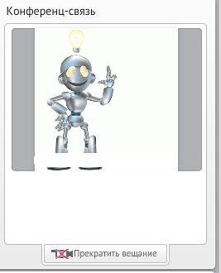
Рисунок 12.

После того, как преподаватель подтвердит запрос, Ваше видеоизображение или аватар появится в окне конференц-связи (рисунок 13).
Для того чтобы после выступления отключиться кликните по кнопке «Прекратить вещание».

Рисунок 13.
  - Как получить нужные файлы от преподавателя. Загрузка файлов

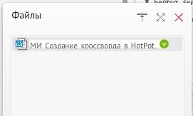
Лектор во время вебинара может раздать пользователям материал, который студенты могут сохранить на свой компьютер. Когда преподаватель передает вам свои файлы у нас на экране появляется небольшое окно (рис.14). Чтобы скачать нужно кликнуть либо по зеленой кнопке справа от имени файла, либо по названию файла.

Рисунок 14.

2.4 Виртуальная доска.
Виртуальная доска (рис.15) создается преподавателем для совместной работы с участниками вебинара и дальнейшего сохранения пользователями на свой компьютер. Для сохранения результатов работы на виртуальной доске нужно кликнуть по иконке
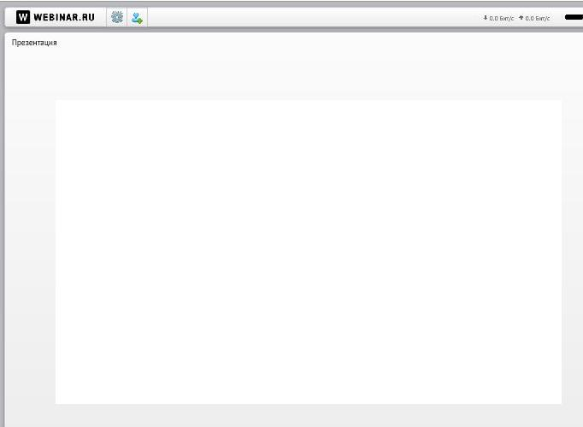

Рисунок 15. Виртуальная доска

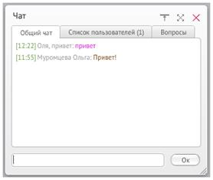
2.5 Модуль «Чат»

Модуль «Чат» находится в правом углу экрана. В данном модуле пользователи могут общаться друг с другом посредством текстовых сообщений, задавать вопросы, просматривать список присутствующих на мероприятии пользователей (рис. 16).
С помощью вкладки «Общий чат» участники мероприятия могут общаться между собой, а также получать системные сообщения

Рисунок 16.

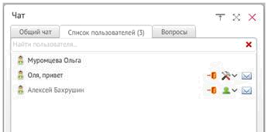
Вкладка «Список пользователей» (рис.17) отображает список и статусы участников встречи. Ведущий может заблокировать доступ пользователю к мероприятию, а также написать ему личное сообщение, нажав на кнопку «Приват» ().

Рисунок 17
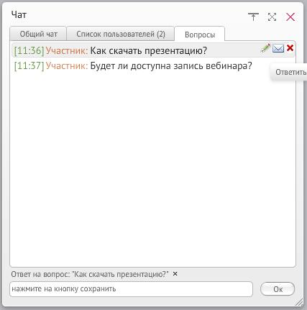
Вкладка «Вопросы» (рис. 18) используется для отображения вопросов ведущему мероприятия. Здесь зрители могут задавать вопросы напрямую, либо модератор встречи – переносить сюда особо интересные замечания из общего чата.

Рисунок 18.

